|  |  |
| --- | --- |
| EVIDENCIA DE APRENDIZAJE II.3 | |
|  |  |
| **Título**: Resultados de la investigación en fuentes primarias | **Propósito:** Brinda una experiencia diferente a tu cliente, investiga, aplica tu creatividad y genera valor |
| **Modalidad**: En equipo | Equipo no. 6 |

# INSTRUCCIONES:

Lee cuidadosamente y escribe claramente lo que se solicita

* Guarda el archivo con el número de tu equipo y el número de la evidencia de aprendizaje, por ejemplo: Equipo5Evidencia7
* Envía tu archivo a joseﬁna.hernandez1006@gmail.com

# CRITERIO DE EVALUACIÓN:

* Esta actividad tiene un valor de: 10%

Coloca cada una de las preguntas de tu encuesta o guión de entrevista, elabora una gráﬁca que contenga título, cantidad, porcentaje, etc. **ANALIZA, INTERPRETA Y REDACTA LOS PRINCIPALES RESULTADOS**

**PROYECTO: Sistema de Control de Acceso - ESCOM**

**DATOS DEMOGRÁFICOS:**

**A. Semestre**

|  |  |  |
| --- | --- | --- |
| **Semestre** | **Encuestados** | **%** |
| 1° - 2° | 27 | 24.3% |
| 3° - 4° | 41 | 36.9% |
| 5° - 6° | 24 | 21.6% |
| 7° - 8° | 8 | 7.2% |
| 9° - 10° | 9 | 8.1% |
| 11° - 12° | 2 | 1.8% |
| TOTAL | 111 | 100% |

De acuerdo a los datos demográficos, predominan los alumnos de 3er y 4to semestre, contando un total del 36.9% sobre la muestra total. Por debajo de estos se encuentran los de 1er y 2do semestre, siendo el 24.3% de la muestra. Con esto podemos identificar que el proyecto tiene gran posibilidad de ser viable al mostrarnos la opinión de un público que durará en la escuela mayor tiempo, sin dejar de lado la forma de ver los problemas de la escuela de los alumnos con mayor experiencia.

**PREGUNTAS:**

**Pregunta 1:** ¿Cómo ha sido tu experiencia con los códigos QR?

|  |  |  |
| --- | --- | --- |
| Experiencia | Encuestados |  |
| Excelente | 15 |
| Buena | 38 |
| Regular | 35 |
| Mala | 2 |
| Pésima | 0 |
| Nula | 21 |
| Total | 111 |

Las respuestas a esta pregunta nos indican que el 47.7 % de la muestra total han tenido una experiencia entre excelente y buena, lo cual beneficia nuestro proyecto ya que será el método principal de implementación. Por otra parte, las experiencias negativas con los códigos QR se reducen únicamente al 0.02%, lo cual es buena señal ya que nos deja ver que el sistema no tiene mucha incidencia de fallo grave.

**Pregunta 2:** ¿Representa un caso de inseguridad el hecho de que no se tenga un control de acceso a la instalación?

|  |  |  |
| --- | --- | --- |
| Existe inseguridad | Encuestados |  |
| Sí | 83 |
| No | 28 |
| Total | 111 |

Al representar un caso de inseguridad para el 74.8% de la muestra, el proyecto se podría catalogar como viable ya que es la necesidad principal que desea satisfacer.

**Pregunta 3:** Si fuiste usuario del sistema pasado de los torniquetes, ¿con qué frecuencia experimentaste algún fallo? (Caso contrario, salta la pregunta)

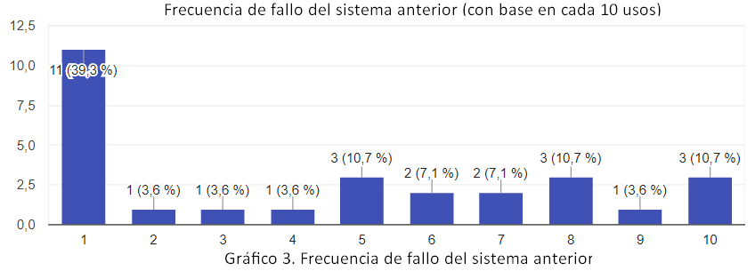

|  |  |
| --- | --- |
| Frecuencia de fallo | Encuestados |
| 1 de 10 | 11 |
| 2 de 10 | 1 |
| 3 de 10 | 1 |
| 4 de 10 | 1 |
| 5 de 10 | 3 |
| 6 de 10 | 2 |
| 7 de 10 | 2 |
| 8 de 10 | 3 |
| 9 de 10 | 1 |
| 10 de 10 | 3 |
| Total | 28 |

De esta pequeña muestra, todos los usuarios tuvieron al menos una de cada diez fallas lo que nos coloca como una mejor opción de implementación en la que se pretenden tener 0 fallas de 10, además de un método diferente de implementación. Además, el hecho de que el sistema anterior haya fallado al poco tiempo de su implementación, nos muestra que en ese breve tiempo llegó a presentar varias fallas para un sistema relativamente nuevo.

**Pregunta 4:** ¿Te gustaría la implementación de un sistema automatizado, por medio de código QR, para el control de acceso?

|  |  |  |
| --- | --- | --- |
| Interés | Encuestados |  |
| Sí | 79 |
| No | 32 |
| Total | 111 |

El 71.2% de la muestra presenta interés en el método de implementación, lo cual es sumamente favorable para el desarrollo del proyecto. Sólo el 28.8% no está de acuerdo en la implementación del proyecto.

**Pregunta 5:** ¿Qué tan frecuentemente no están disponibles los laboratorios cuando las necesitas? (Sin tomar en cuenta horas de laboratorio).

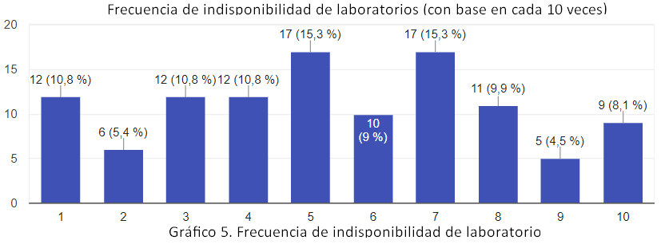

|  |  |
| --- | --- |
| Frecuencia de indisponibilidad | Encuestados |
| 1 de 10 | 12 |
| 2 de 10 | 6 |
| 3 de 10 | 12 |
| 4 de 10 | 12 |
| 5 de 10 | 17 |
| 6 de 10 | 10 |
| 7 de 10 | 17 |
| 8 de 10 | 11 |
| 9 de 10 | 5 |
| 10 de 10 | 9 |
| Total | 111 |

Las respuestas a esta pregunta resultaron muy significativas ya que de la muestra total, todos los alumnos no encuentran disponibles los laboratorios por lo menos 1 de cada 10 veces, los que nos representa un caso de ineficiencia en dichos laboratorios. Por otra parte, esta muestra nos deja ver que, en promedio, la mitad de las veces que se pretende utilizar un laboratorio, no está disponible para su uso.

**Pregunta 6:** ¿Te parece justo, por seguridad, que no puedas usar las computadoras y los laboratorios hasta haberte registrado?

|  |  |  |
| --- | --- | --- |
| Uso de laboratorios con registro | Encuestados |  |
| Sí | 86 |
| No | 25 |
| Total | 111 |

En esta pregunta logramos obtener que el 77.5% está de acuerdo que los laboratorios no puedan usar sin un previo registro. Esto beneficia favorablemente a las estadísticas del proyecto ya que es una pregunta que también tiene que ver con la necesidad principal a satisfacer y nos da el visto bueno por parte del público para la implementación del mismo.

**Pregunta 7:** ¿Te parece justo esperar más del tiempo límite a un profesor?

|  |  |  |
| --- | --- | --- |
| Tolerante a profesores | Encuestados |  |
| Sí | 22 |
| No | 89 |
| Total | 111 |

El 80.2% de los alumnos encuestados, no están de acuerdo en esperar a su profesor más allá del tiempo límite (en que los prefectos checan su asistencia). Esto es una respuesta favorable, ya que como parte del proyecto, también se implementará un software dedicado a ser una alternativa a la necesidad de este problema.

**Pregunta 8:** ¿Utilizarías una app en la que puedas verificar si el profesor asistió?

|  |  |  |
| --- | --- | --- |
| Interés en funcionalidad 1 | Encuestados |  |
| Sí | 106 |
| No | 5 |
| Total | 111 |

En esta pregunta logramos obtener un índice bastante alto del interés que los alumnos tienen sobre la aplicación (software) para detectar la asistencia del profesor. Para ser exactos, el 95.5% está de acuerdo con la implementación de dicha aplicación. Esto nos permite observar un mayor interés por una función que se planteó como secundaria a la necesidad principal que buscamos resolver.

**Pregunta 9:** ¿Te gustaría que la app te notificará la disponibilidad de horas libres tanto de salones como de laboratorios?

|  |  |  |
| --- | --- | --- |
| Interés en funcionalidad 2 | Encuestados |  |
| Sí | 110 |
| No | 1 |
| Total | 111 |

En esta pregunta, se buscaba verificar la viabilidad de otra función dentro de la aplicación, en la cual el 99.1% de la muestra está de acuerdo con la funcionalidad sobre la disponibilidad. Esto favorece el desarrollo de la aplicación, y nos da pauta a tener cierta preferencia por ésta.

**Pregunta 10:** ¿Estarías de acuerdo en apoyar económicamente para la elaboración e instalación del sistema?

|  |  |  |
| --- | --- | --- |
| Interés en apoyar económicamente | Encuestados |  |
| Sí | 68 |
| No | 43 |
| Total | 111 |

El 61.3% de la muestra total, estaría de acuerdo en apoyar económicamente el proyecto. Esto nos permite identificar que en caso de no conseguir la totalidad del financiamiento por parte de la Institución, podemos acudir a la comunidad para concretar el mismo.